國立虎尾科技大學資訊工程系
資料庫系統 報告

教室借用系統 G03

參與成員: 41243101 伍翊瑄
41243103 林采儀
41243104 范芷紜
41243107 潘怡潔

一、應用情境
在大專院校的日常運作中，教室不僅用於正式課程教學，也廣泛應用於各類課外與行政活動，例如學生社團會議、專題討論、小組報告練習、補課、講座、工作坊以及校內培訓等。然而，由於教室資源有限且使用需求頻繁，若仍採用傳統紙本或人工登記方式，容易導致資訊不同步、借用時間衝突（衝堂），且無法即時掌握教室使用狀況。
因此，本「教室借用管理系統」旨在透過資訊化與資料庫管理方式，提供一個集中且即時更新的平台，使學生、教師與行政人員能夠隨時查詢教室可用狀態、線上提交借用申請，並由管理員進行審核與控管。系統同時具備自動檢查時間衝突、記錄歷史借用資料，以及管理教室設備與使用狀態（如維修中）等功能，不僅能有效降低人為錯誤，也能提升整體管理效率與資源利用率。此外，透過後續資料分析，還可協助學校優化教室配置與使用策略，達到智慧校園管理的目標。

二、使用案例

使用者（學生 / 教師）:
- 查詢教室:
輸入：日期、時間、設備需求
輸出：可用教室清單、人數限制
- 申請借用教室:
輸入：時間、教室代號、申請人資訊（姓名、電話等）、用途
系統自動檢查是否有時間衝突（衝堂）
- 取消借用:
條件：借用尚未開始（還未到借用日期與時間）
只有申請人本人可以取消尚未開始的借用申請，管理員不可代替使用者取消借用。
- 查看借用紀錄:
查詢個人或特定教室的歷史借用紀錄

管理者（Admin):
- 審核借用申請:
- 狀態流程：
Pending（審核中）
Approved（核准）
Rejected（拒絕，須填寫拒絕原因）
- 教室及設備管理:
- 新增教室 / 設備
- 停用教室 / 設備
- 設定教室狀態為「維修中」（UnderMaintenance）

三、系統需求

功能性需求
- 使用者必須能登入系統。使用者資料必須存在於 User 資料表中，系統依照 user_id 與 role 判斷該使用者可操作的功能。
- 支援教室借用類型選擇（短期借用 / 長期借用）。
- 使用者可以查詢教室狀態。
- 系統需防止時間衝突（同一教室不可同時被借用）。
- 借用申請需經過管理員審核。
- 系統需保存歷史借用紀錄。
- 管理員可管理教室資料（新增、停用、設定維修）。
- 系統記錄審核歷程（記錄審核者與操作內容）。
- 使用者可取消尚未開始的借用申請。
- 記錄並管理教室所包含之設備資訊（如投影機、麥克風等）。

四、完整性限制

實體與屬性假設
主要實體如下：
實體 | 說明
User（使用者） | user_id、name、phone、role
Room（教室） | room_id、room_name、location、capacity、status
Equipment（設備） | eq_id、eq_name、eq_desc、room_id、status
BorrowRequest（借用申請） | req_id、user_id、room_id、start_date、end_date、weekday 、start_time、end_time、purpose、borrow_type、status、created_at、reviewed_at、cancelled_at、is_cleared、cleared_at
AuditLog（審核歷程） | log_id、req_id、admin_id、action、reason、timestamp

完整性條件

1.識別碼與主鍵（Key Constraints）
- 每筆 User 資料必須有唯一的 user_id，為主鍵。
- 每筆 Room 資料必須有唯一的 room_id，為主鍵。
- 每筆 Equipment 資料必須有唯一的 eq_id，為主鍵。
- 每筆 BorrowRequest 必須有唯一的 req_id，為主鍵。
- 每筆 AuditLog 必須有唯一的 log_id，為主鍵。

2. 跨實體的對應到完整性（Referential Integrity）
- BorrowRequest.user_id 必須對應到 User.user_id（外鍵）。
- BorrowRequest.room_id 必須對應到Room.room_id（外鍵）。
- AuditLog.req_id 必須對應到BorrowRequest.req_id（外鍵）。
- AuditLog.admin_id 必須對應到 User.user_id（外鍵）。
- Equipment.room_id 必須對應到 Room.room_id（外鍵）。

3. 時間與衝堂限制
- 同一間教室在同一時間區間內，不允許有兩筆 Approved 的借用申請發生時間重疊。
- 若 R1 與 R2 滿足以下條件，代表兩筆借用申請發生衝堂：
- R1.room_id = R2.room_id
- R1.status = 'Approved'
- R2.status = 'Approved'
- R1.start_date <= R2.end_date
- R2.start_date <= R1.end_date
- R1.start_time < R2.end_time
- R2.start_time < R1.end_time
- 若為長期借用，還需檢查 weekday 是否相同。若兩筆長期借用發生在同一星期，且時間區間重疊，則不得同時為 Approved 狀態。
- 系統可透過 Trigger、Stored Procedure，或在應用程式層進行檢查，以避免同一教室在同一時間被重複核准借用。
- 此外，start_time 必須早於 end_time，不可出現起始時間晚於結束時間的情況。
start_time 與 end_time 必須落在系統允許的借用時間範圍內，例如 08:10 至 22:30。

若 borrow_type = 'LongTerm'，則必須填寫 start_date、end_date 與 weekday，且長期借用期間不可超過系統設定的最大範圍。

4. 狀態與流程限制（狀態機）
- BorrowRequest.status 合法值為：'Pending'、'Approved'、'Rejected'、'Cancelled'
各狀態意義如下：
狀態 | 說明
Pending | 申請已送出，等待管理員審核
Approved | 申請已核准
Rejected | 申請已拒絕
Cancelled | 申請人已取消
- Room.status 合法值為：'Available'、'UnderMaintenance'、'Disabled'
各狀態意義如下：
狀態 | 說明
Available | 教室可借用
UnderMaintenance | 教室維修中，不可被核准借用
Disabled | 教室停用，不提供一般使用者查詢與借用
- 若 Room.status = 'UnderMaintenance' 或 Room.status = 'Disabled'，則該教室不可被核准為 Approved 的借用申請。
- 只有 User.role = 'A' 的管理員可以核准或拒絕借用申請，也就是將 BorrowRequest.status 從 Pending 變更為 Approved 或 Rejected。
- 若 BorrowRequest.status = 'Rejected'，則不得再被使用者取消。
- 若 BorrowRequest.status = 'Pending'，或 BorrowRequest.status = 'Approved' 但借用尚未開始，申請人本人可以取消該筆申請。
- 已開始或已結束的借用申請不得取消。

5. 借用取消條件
- 使用者只能取消自己提出的借用申請，且該借用必須尚未開始。
- 若目前系統時間已超過 start_date 加上 start_time，則 BorrowRequest.status 不可再變更為 Cancelled。
- 取消成功時，系統會將： BorrowRequest.status = 'Cancelled'並記錄：BorrowRequest.cancelled_at = 取消時間
- 取消借用是申請人本人的操作，不屬於管理員審核，因此不在 AuditLog 中新增 action = 'Cancel' 的審核紀錄。

6. 設備與資料一致性
- 同一間教室中，不可重複登錄相同名稱的設備。例如同一間教室不可有兩筆名稱皆為「投影機」的設備資料。
- 每筆設備資料需包含設備名稱、設備說明、所屬教室與設備狀態。
- Equipment.status 合法值為：'Available'、'UnderMaintenance'、'Disabled'
- 設備狀態為 Disabled，則該設備不顯示於一般使用者查詢結果中。
- 若教室不再開放借用，不建議直接刪除 Room 資料，而應將 Room.status 設為 Disabled，以保留過去的借用紀錄與審核歷程。
- 若教室狀態為 Disabled，則該教室不可新增新的借用申請，也不可被核准為 Approved。

7. 歷史紀錄與審核歷程
- 每筆 BorrowRequest 的核准或拒絕，都必須在 AuditLog 中記錄一筆審核紀錄。
- AuditLog.action 合法值為：
- 'Approve'、'Reject'
- 若 BorrowRequest.status = 'Rejected'，則必須有至少一筆對應的 AuditLog 紀錄，且 reason 不可為空。
- AuditLog.timestamp 不可早於對應 BorrowRequest.created_at，因為審核時間必須晚於申請建立時間。
- 當管理員完成核准或拒絕後，系統需更新：
- BorrowRequest.reviewed_at = 審核完成時間
- 取消借用不屬於審核行為，因此取消時間記錄於 BorrowRequest.cancelled_at，不記錄為 AuditLog.action = 'Cancel'。

8. 使用者與角色限制
User.role 合法值為：'S'、'T'、'A'
其中：
role | 角色
S | Student，學生
T | Teacher，教師
A | Admin，管理員
學生與教師可以執行以下操作：
- 查詢可用教室
- 查詢教室設備
- 提出借用申請
- 查看自己的借用紀錄
- 取消自己尚未開始的借用申請
- 只有 User.role = 'A' 的管理員可以執行以下操作：
- 修改 Room.status
- 新增或停用 Room
- 新增或修改 Equipment
- 審核 BorrowRequest
- 核准或拒絕借用申請
- 填寫拒絕原因
- 查看審核提醒 View
- 執行清除系統
- 管理員不可代替使用者取消借用申請。

9. 系統最低資料需求
- 系統中至少需有一筆 User.role = 'A' 的管理員資料，否則系統無法進行借用申請審核、教室管理與設備管理。
- 使用者必須存在於 User 資料表中，系統才能根據該使用者的 role 判斷可操作的功能。
- 本系統不保存使用者帳號與密碼資料，因此 User 資料表不包含 account 與 password_hash 欄位。系統主要依照 user_id 與 role 進行資料關聯與權限控管。

五、資料表與欄位清單

1. User（使用者）
欄位名稱 | 說明 | 資料型態 | 是否可為空 | Domain
user_id | 主鍵，使用者唯一識別碼 | VARCHAR(15) | 否（NOT NULL） | 格式為前綴字母加數字編號：學生為 'S'+學號（如S41243101）、教師為 'T'+教職員編號、管理員為 'A'+流水號，不可重複
name | 姓名 | VARCHAR(50) | 否（NOT NULL） | 長度為1~50的文字
phone | 聯絡電話 | VARCHAR(10) | 是（NULL） | 長度為10的數字字串  正規表示式：^09[0-9]{8}$
role | 角色：  'Student'、'Teacher'、'Admin' | CHAR(1) | 否（NOT NULL） | 'S'、'T'、'A' 三者之一
完整性條件：
- user_id 為主鍵，值必須唯一且非空。
- role 合法值為：'S'、'T'、'A'，其中 S 代表學生，T 代表教師，A 代表管理員
- 至少需有一筆 role = 'A' 的使用者，否則系統無法進行審核與管理功能 。

2. Room（教室）
欄位名稱 | 說明 | 資料型態 | 是否可為空 | Domain
room_id | 主鍵，教室代碼（如 BGC0614） | VARCHAR(10) | 否（NOT NULL） | 長度為7~10的英數字，格式為樓館代碼+教室號碼，不可重複
room_name | 教室名稱（如 多功能教學實驗室） | VARCHAR(20) | 否（NOT NULL） | 長度為1~20的文字，填寫完整教室名稱
location | 位置（例如「綜三館 6F」） | VARCHAR(50) | 是（NULL） | 長度為3~50的文字
capacity | 可容人數 | Integer | 否（NOT NULL） | 1~100的整數
status | 教室狀態：'Available'、'UnderMaintenance'、'Disabled' | VARCHAR(20) | 否（NOT NULL） | 'Available'、'UnderMaintenance'、'Disabled' 三者之一

完整性條件：
- room_id 為主鍵，值必須唯一且非空。
- room_id 使用教室代碼，例如 BGC0614。
- room_name 為教室顯示名稱，可填寫教室簡稱或完整教室名稱
- capacity 必須大於 0。 status 合法值為：'Available'、'UnderMaintenance'、'Disabled'。
- 若 status = 'UnderMaintenance' 或 'Disabled'，則該教室不可被核准借用。

3. Equipment（教室設備）
欄位名稱 | 說明 | 資料型態 | 是否可為空 | Domain
eq_id | 主鍵，設備唯一識別碼 | Integer | 否（NOT NULL） | 正整數，唯一識別每件設備，由系統指定
eq_name | 設備名稱（例如「投影機」） | VARCHAR(30) | 否（NOT NULL） | 長度為1~30的文字
eq_desc | 設備說明 | String | 是（NULL） | 例如「HDMI 投影機」、「無線麥克風
room_id | 外鍵，對應Room.room_id | VARCHAR(10) | 否（NOT NULL） | 參考 Room 的 room_id
status | 設備狀態 | String | 否（NOT NULL） | Available 、UnderMaintenance、Disabled 三者之一
完整性條件：
- eq_id 為主鍵，值必須唯一且非空。
- eq_name 在同一 room_id 下不可重複。
- room_id 必須對應到 Room.room_id。 eq_desc 用於記錄設備補充說明。
- status 合法值為：'Available'、'UnderMaintenance'、'Disabled'。
- 若設備 status = 'Disabled'，則不顯示於一般使用者查詢結果。

4. BorrowRequest（借用申請）
欄位名稱 | 說明 | 資料型態 | 是否可為空 | Domain
req_id | 借用申請唯一識別碼，主鍵 | Integer | 否（NOT NULL） | 正整數，唯一識別每筆借用申請，由系統指定
user_id | 借用者（User.user_id），外鍵 | VARCHAR(15) | 否（NOT NULL） | 參考 User 的 user_id
room_id | 外鍵，借用教室（Room.room_id） | VARCHAR(10) | 否（NOT NULL） | 參考 Room 的 room_id
start_date | 借用開始日期 | Date | 否（NOT NULL） | 合法日期
end_date | 借用結束日期 | Date | 否（NOT NULL） | 不可早於 start_date
weekday | 長期借用星期 | Integer | 是（NULL） | 1～7（1=週一，7=週日），短期借用可為 NULL  1為週一，7為週日，系統根據 start_date、end_date 與 weekday 展開每週借用時間進行衝堂檢查
start_time | 借用起始時間 | TIME | 否（NOT NULL） | 08:10~21:40 之間的時間，且早於 end_time
end_time | 借用結束時間 | TIME | 否（NOT NULL） | 09:00~22:30 之間的時間，且晚於 start_time
purpose | 用途（例如「會議」、「補課」） | VARCHAR(100) | 否（NOT NULL） | 長度為1~100的文字
borrow_type | 借用類型：'ShortTerm'、'LongTerm' | VARCHAR(10) | 否（NOT NULL） | 'ShortTerm'、'LongTerm' 兩者之一
status | 申請狀態：'Pending'、'Approved'、'Rejected'、'Cancelled' | VARCHAR(10) | 否（NOT NULL） | 'Pending'、'Approved'、'Rejected'、'Cancelled' 四者之一
created_at | 申請建立時間（系統自動記錄） | DATETIME | 否（NOT NULL） | 系統自動記錄的建立時間
reviewed_at | 審核完成時間 | DateTime | 是（NULL） | 核准或拒絕時記錄
cancelled_at | 取消時間 | DateTime | 是（NULL） | 使用者取消時記錄
is_cleared | 是否已清除 | Character | 否（NOT NULL） | Y、N 兩者之一
cleared_at | 清除時間 | DateTime | 是（NULL） | 執行清除時記錄
完整性條件：
- req_id 為主鍵，值必須唯一且非空。
- user_id 必須對應到 User.user_id。
- room_id 必須對應到 Room.room_id。
- start_date 不可晚於 end_date。
- start_time 必須早於 end_time。
- borrow_type 合法值為：'ShortTerm'、'LongTerm'。
- 若 borrow_type = 'LongTerm'，則 weekday 不可為空。
- status 合法值為：'Pending'、'Approved'、'Rejected'、'Cancelled'。
- 同一 room_id、日期區間重疊、時間區間重疊，且 status = 'Approved' 的借用紀錄不可同時存在。
- 若 Room.status = 'UnderMaintenance' 或 'Disabled'，則該申請不可被核准為 Approved。
- created_at 為申請建立時間。 reviewed_at 為審核完成時間，不可早於 created_at。
- cancelled_at 為使用者取消時間。
- 若 status='Cancelled'則 cancelled_at 不可為空
- is_cleared 用於清除系統，合法值為 'Y' 或 'N'。

5. AuditLog（審核歷程）
欄位名稱 | 說明 | 資料型態 | 是否可為空 | Domain
log_id | 審核紀錄唯一識別碼，主鍵 | Integer | 否（NOT NULL） | 正整數，唯一識別每筆審核紀錄，由系統指定
req_id | 對應 BorrowRequest.req_id，外鍵 | Integer | 否（NOT NULL） | 參考 BorrowRequest 的 req_id
admin_id | 審核者（User.user_id），外鍵 | VARCHAR(15) | 否（NOT NULL） | 參考 User 的 user_id（role 必須為 'A'）
action | 操作：'Approve'、'Reject' | VARCHAR(10) | 否（NOT NULL） | 'Approve'、'Reject'兩者之一
reason | 拒絕原因（action = 'Reject' 時不可為空） | VARCHAR(200) | 是（NULL） | 長度為1~200的文字（action 為 'Reject' 時必填）
timestamp | 審核完成時間 | DATETIME | 否（NOT NULL） | 不早於對應申請的 created_at 的時間
完整性條件：
- log_id 為主鍵，值必須唯一且非空。
- req_id 必須對應到 BorrowRequest.req_id。
- admin_id 必須對應到 User.user_id，且該使用者 role 必須為 'A'。
- action 合法值為：'Approve'、'Reject'。
- 若 action = 'Reject'，則 reason 不可為空或只含空白。
- timestamp 不可早於對應 BorrowRequest.created_at。
- 取消借用不記錄在 AuditLog，而是記錄在 BorrowRequest.cancelled_at。

六、跨資料表
規則說明 | 對應限制
每個使用者必須先登入，才能發出借用申請 | User 資料存在，且 BorrowRequest.user_id 對應到 User.user_id
教室借用必須經過審核，Pending 時尚未核准 | BorrowRequest.status 必須在審核後才可變為 Approved / Rejected
只有 Admin 可以核准或拒絕申請 | AuditLog.admin_id 必須對應到 User.user_id，且該使用者的 role 必須為 'A'。  AuditLog.admin_id 必須對應到 User.role = 'A' 的使用者
使用者只能取消尚未開始的借用 | 若系統時間已超過 start_date + start_time，status 不可再變更為 Cancelled  ShortTerm：系統時間不得超過 borrow_date + start_time  LongTerm：系統時間不得超過 start_date + start_time
維修中的教室不可被核准借用 | 在 INSERT / UPDATE BorrowRequest 時檢查對應 Room.status
每筆核准或拒絕操作都必須在 AuditLog 中記錄 | 凡 BorrowRequest.status 從 Pending → Approved 或 Rejected，必須有一筆對應的 AuditLog 資料

七、ER Diagram

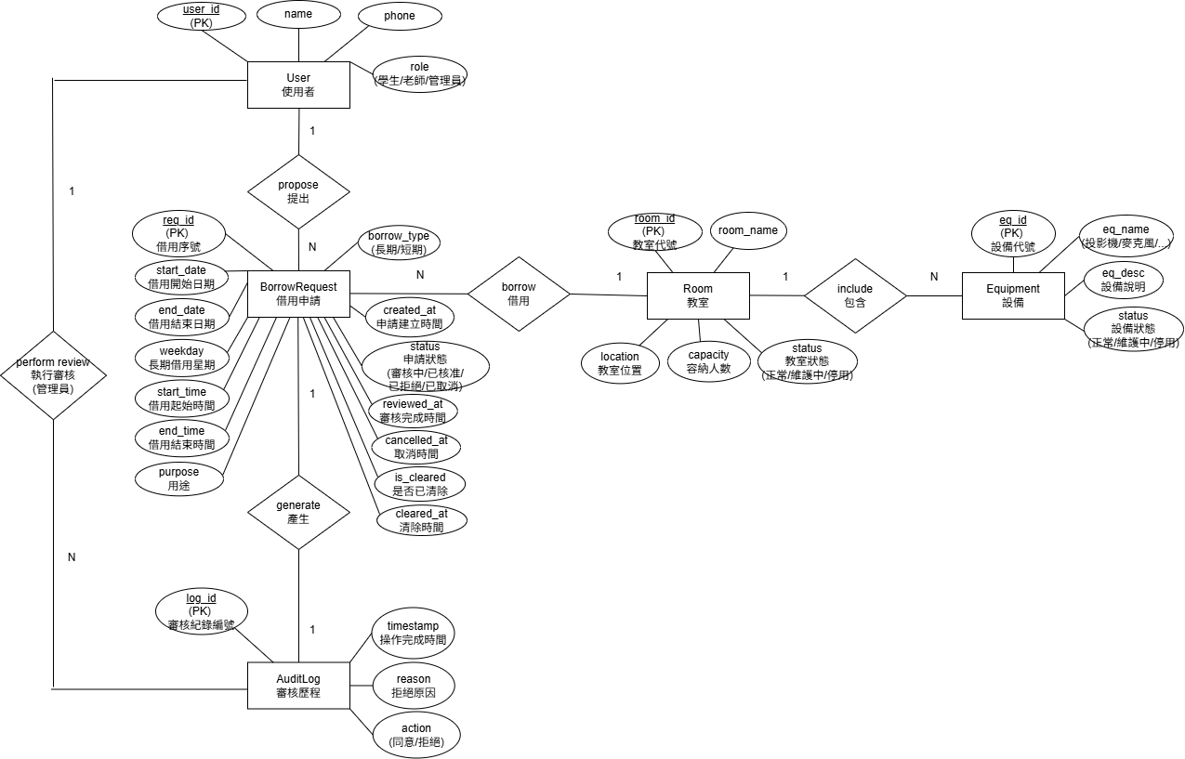

八、資料庫 Schema（SQL 語法）

教室借用系統資料表
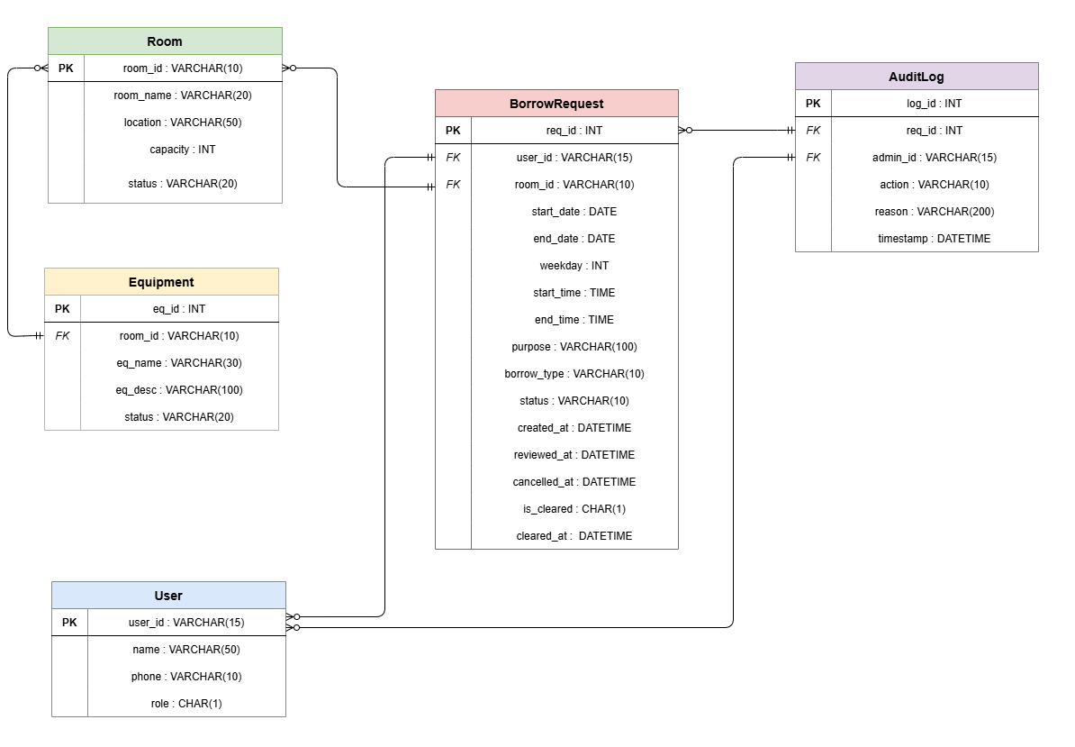

欄位規範和SQL CREATE TABLE 語法
以下為完整的資料庫建立語法，使用 MySQL 語法撰寫，並包含主鍵、外鍵、唯一限制與 CHECK 條件。
- User（使用者）
欄位名稱 | 說明 | 資料型態 | 是否可為空 | 預設值 | 其他說明
user_id | 使用者識別碼 | VARCHAR(15) | 否 | 無 | 主鍵，格式為前綴字母加數字編號：學生為 'S'+學號（如S41243101）、教師為 'T'+教職員編號、管理員為 'A'+流水號，不可重複
name | 姓名 | VARCHAR(50) | 否 | 無 | 無  使用者姓名
phone | 聯絡電話 | VARCHAR(10) | 是 | 無 | 純數字字串  正規表示式：^09[0-9]{8}$
role | 使用者角色 | CHAR(1) | 否 | 無 | 'S'、'T'、'A' 三者之一，分別代表學生、教師、管理員

建立 User 資料表
CREATE TABLE User (
user_id VARCHAR(15) NOT NULL,
name VARCHAR(50) NOT NULL,
phone VARCHAR(10) NULL,
role CHAR(1) NOT NULL,
PRIMARY KEY (user_id),
CHECK (user_id REGEXP '^[STA][0-9]+$'),
CHECK (role IN ('S', 'T', 'A')),
CHECK (phone IS NULL OR phone REGEXP '^09[0-9]{8}$')
);
- Room（教室）
欄位名稱 | 說明 | 資料型態 | 是否可為空 | 預設值 | 其他說明
room_id | 教室代碼（如 BGC0614） | VARCHAR(10) | 否 | 無 | 主鍵，唯一
room_name | 教室名稱 | VARCHAR(20) | 否 | 無 | 唯一，填寫完整教室名稱
location | 位置 | VARCHAR(50) | 是 | 無 | 例如「綜三館 6F」
capacity | 可容人數 | INT | 否 | 無 | 1 ≤ capacity ≤ 100
status | 教室狀態 | VARCHAR(20) | 否 | 'Available' | 'Available'、'UnderMaintenance' 、Disabled 三 者之一

建立 Room 資料表
CREATE TABLE Room (
room_id VARCHAR(10) NOT NULL,
room_name VARCHAR(20) NOT NULL,
location VARCHAR(50) NULL,
capacity INT NOT NULL,
status VARCHAR(20) NOT NULL DEFAULT 'Available',
PRIMARY KEY (room_id),
CHECK (capacity BETWEEN 1 AND 100),
CHECK (status IN ('Available', 'UnderMaintenance', 'Disabled'))
);
- Equipment（教室設備）
欄位名稱 | 說明 | 資料型態 | 是否可為空 | 預設值 | 其他說明
eq_id | 設備識別碼 | INT | 否 | 無 | 主鍵
eq_name | 設備名稱 | VARCHAR(30) | 否 | 無 | 同一教室內不可重複
room_id | 所屬教室 | VARCHAR(10) | 否 | 無 | 外鍵，參考 Room.room_id
eq_desc | 設備說明 | VARCHAR(100) | 是 | 無 | 例如 HDMI 投影機、無線麥克風
status | 設備狀態 | VARCHAR(20) | 否 | Available | Available 、UnderMaintenance、Disabled 三者之一
建立 Equipment 資料表
CREATE TABLE Equipment (
eq_id INT NOT NULL AUTO_INCREMENT,
eq_name VARCHAR(30) NOT NULL,
eq_desc VARCHAR(100) NULL,
room_id VARCHAR(10) NOT NULL,
status VARCHAR(20) NOT NULL DEFAULT 'Available',
PRIMARY KEY (eq_id),
UNIQUE (eq_name, room_id),
FOREIGN KEY (room_id) REFERENCES Room(room_id),
CHECK (status IN ('Available', 'UnderMaintenance', 'Disabled'))
);
- BorrowRequest（借用申請）
欄位名稱 | 說明 | 資料型態 | 是否可為空 | 預設值 | 其他說明
req_id | 申請識別碼 | INT | 否 | 無 | 主鍵，正整數，唯一識別每筆借用申請，由系統指定
user_id | 借用者 | VARCHAR(15) | 否 | 無 | 外鍵，參考 User.user_id
room_id | 借用教室 | VARCHAR(10) | 否 | 無 | 外鍵，參考 Room.room_id
start_date | 借用開始日期 | DATE | 否 | 無 | 合法日期
end_date | 借用結束日期 | DATE | 否 | 無 | 不可早於 start_date
weekday | 長期借用星期 | INT | 是 | 無 | 1～7（1=週一，7=週日），短期借用可為 NULL
start_time | 起始時間 | TIME | 否 | 無 | 08:10 以後，且早於 end_time
end_time | 結束時間 | TIME | 否 | 無 | 22:30 以前，且晚於 start_time
purpose | 用途 | VARCHAR(100) | 否 | 無 | 借用目的，不可空白
borrow_type | 借用類型 | VARCHAR(10) | 否 | 無 | 'ShortTerm'、'LongTerm' 兩者之一
status | 申請狀態 | VARCHAR(10) | 否 | 'Pending' | 'Pending'、'Approved'、'Rejected'、'Cancelled' 四者之一
created_at | 建立時間 | DATETIME | 否 | 系統當前時間 | 系統自動記錄，用於記錄申請送出時間及管理員審核排序
reviewed_at | 審核完成時間 | DATETIME | 是 | 無 | 管理員核准或拒絕時記錄
cancelled_at | 取消時間 | DATETIME | 是 | 無 | 使用者取消借用時記錄
is_cleared | 是否已清除 | CHAR(1) | 否 | N | Y、N 兩者之一
cleared_at | 清除時間 | DATETIME | 是 | 無 | 執行清除系統時記錄
建立 BorrowRequest 資料表
CREATE TABLE BorrowRequest (
req_id INT NOT NULL AUTO_INCREMENT,
user_id VARCHAR(15) NOT NULL,
room_id VARCHAR(10) NOT NULL,
start_date DATE NOT NULL,
end_date DATE NOT NULL,
weekday INT NULL,
start_time TIME NOT NULL,
end_time TIME NOT NULL,
purpose VARCHAR(100) NOT NULL,
borrow_type VARCHAR(10) NOT NULL,
status VARCHAR(10) NOT NULL DEFAULT 'Pending',
created_at DATETIME NOT NULL DEFAULT CURRENT_TIMESTAMP,
reviewed_at DATETIME NULL,
cancelled_at DATETIME NULL,
is_cleared CHAR(1) NOT NULL DEFAULT 'N',
cleared_at DATETIME NULL,
PRIMARY KEY (req_id),
FOREIGN KEY (user_id) REFERENCES User(user_id),
FOREIGN KEY (room_id) REFERENCES Room(room_id),
-- 日期與時間限制
CHECK (start_date <= end_date),
CHECK (start_time < end_time),
CHECK (start_time >= '08:10:00' AND end_time <= '22:30:00'),
-- 借用類型與 weekday 對應
CHECK (
(borrow_type = 'ShortTerm' AND weekday IS NULL)
OR
(borrow_type = 'LongTerm' AND weekday BETWEEN 1 AND 7)
),
-- 狀態合法值
CHECK (borrow_type IN ('ShortTerm', 'LongTerm')),
CHECK (status IN ('Pending', 'Approved', 'Rejected', 'Cancelled')),
-- 時間紀錄一致性
CHECK (reviewed_at IS NULL OR reviewed_at >= created_at),
CHECK (cancelled_at IS NULL OR cancelled_at >= created_at),
-- 取消時 cancelled_at 不可為空
CHECK (status <> 'Cancelled' OR cancelled_at IS NOT NULL),
-- 清除系統欄位
CHECK (is_cleared IN ('Y', 'N')),
CHECK (cleared_at IS NULL OR cleared_at >= created_at)
);
- AuditLog（審核歷程）
欄位名稱 | 說明 | 資料型態 | 是否可為空 | 預設值 | 其他說明
log_id | 紀錄識別碼 | INT | 否 | 無 | 主鍵，正整數，唯一識別每筆審核紀錄，由系統指定
req_id | 對應申請 | INT | 否 | 無 | 外鍵，參考 BorrowRequest.req_id
admin_id | 審核者 | VARCHAR(15) | 否 | 無 | 外鍵，參考 User.user_id，且 role 必須為 A
action | 操作類型 | VARCHAR(10) | 否 | 無 | 'Approve'、'Reject'兩者之一
reason | 拒絕原因 | VARCHAR(200) | 是 | 無 | action = 'Reject' 時必填
timestamp | 審核完成時間 | DATETIME | 否 | 系統當前時間 | 不早於對應申請的 created_at

建立 AuditLog 資料表
CREATE TABLE AuditLog (
log_id INT NOT NULL AUTO_INCREMENT,
req_id INT NOT NULL,
admin_id VARCHAR(15) NOT NULL,
action VARCHAR(10) NOT NULL,
reason VARCHAR(200) NULL,
timestamp DATETIME NOT NULL DEFAULT CURRENT_TIMESTAMP,
PRIMARY KEY (log_id),
FOREIGN KEY (req_id) REFERENCES BorrowRequest(req_id),
FOREIGN KEY (admin_id) REFERENCES User(user_id),
CHECK (action IN ('Approve', 'Reject')),
CHECK (
action = 'Approve'
OR
(action = 'Reject' AND reason IS NOT NULL AND TRIM(reason) <> '')
)
);

九、資料範例說明
情境說明
本範例中，系統包含一位管理員、兩位教師與三位學生。管理員張小明負責審核教室借用申請。教師王老師申請借用 BGC0614 教室進行補課，經管理員審核後核准通過。學生李同學也申請同一天、同一間教室的重疊時段，因此該申請被管理員拒絕，並記錄拒絕原因。另有一筆學生林同學的申請仍在等待審核中，以及一筆潘同學自行取消的借用申請。取消借用屬於申請人本人的操作，因此只記錄於 BorrowRequest.cancelled_at，不會新增到 AuditLog。
- User 資料範例
INSERT INTO User (user_id, name, phone, role) VALUES
('A0001', '張小明', '0912345678', 'A'),
('T0001', '王老師', '0933111222', 'T'),
('T0002', '陳老師', '0922333444', 'T'),
('S41243101', '李同學', '0987654321', 'S'),
('S41243103', '林同學', '0966123456', 'S'),
('S41243107', '潘同學', '0955123456', 'S');
user_id | name | phone | role
A0001 | 張小明 | 0912345678 | A
T0001 | 王老師 | 0933111222 | T
T0002 | 陳老師 | 0922333444 | T
S41243101 | 李同學 | 0987654321 | S
S41243103 | 林同學 | 0966123456 | S
S41243107 | 潘同學 | 0955123456 | S
- Room 資料範例
INSERT INTO Room (room_id, room_name, location, capacity, status) VALUES
('BGC0614', '多功能教學實驗室', '綜三館 6F', 60, 'Available'),
('BGC0513', '一般教室', '綜三館 5F', 60, 'UnderMaintenance'),
('BGC0501', '討論教室', '綜三館 5F', 40, 'Available'),
('BGC0701', '專題討論室', '綜三館 7F', 30, 'Available'),
('BGC0402', '舊設備教室', '綜三館 4F', 50, 'Disabled');

room_id | room_name | location | capacity | status
BGC0614 | 多功能教學實驗室 | 綜三館 6F | 60 | Available
BGC0513 | 一般教室 | 綜三館 5F | 60 | UnderMaintenance
BGC0501 | 討論教室 | 綜三館 5F | 40 | Available
BGC0701 | 專題討論室 | 綜三館 7F | 30 | Available
BGC0402 | 舊設備教室 | 綜三館 4F | 50 | Disabled
- Equipment 資料範例
INSERT INTO Equipment (eq_name, eq_desc, room_id, status) VALUES
('投影機', 'HDMI 投影機', 'BGC0614', 'Available'),
('麥克風', '無線麥克風', 'BGC0614', 'Available'),
('白板', '固定式白板', 'BGC0614', 'Available'),
('投影機', 'HDMI 投影機', 'BGC0501', 'Available'),
('冷氣', '分離式冷氣', 'BGC0513', 'UnderMaintenance');

eq_id | eq_name | eq_desc | room_id | status
1 | 投影機 | HDMI 投影機 | BGC0614 | Available
2 | 麥克風 | 無線麥克風 | BGC0614 | Available
3 | 白板 | 固定式白板 | BGC0614 | Available
4 | 投影機 | HDMI 投影機 | BGC0501 | Available
5 | 冷氣 | 分離式冷氣 | BGC0513 | UnderMaintenance
- BorrowRequest 資料範例
INSERT INTO BorrowRequest
(req_id, user_id, room_id, start_date, end_date, weekday,
start_time, end_time, purpose, borrow_type, status,
created_at, reviewed_at, cancelled_at, is_cleared, cleared_at)
VALUES
(1, 'T0001', 'BGC0614', '2026-06-10', '2026-06-10', NULL,
'09:00:00', '12:00:00', '補課', 'ShortTerm', 'Approved',
'2026-05-20 10:00:00', '2026-05-21 14:00:00', NULL, 'N', NULL),

(2, 'S41243101', 'BGC0614', '2026-06-10', '2026-06-10', NULL,
'09:00:00', '10:00:00', '小組報告練習', 'ShortTerm', 'Rejected',
'2026-05-20 10:10:00', '2026-05-21 14:05:00', NULL, 'N', NULL),

(3, 'S41243103', 'BGC0501', '2026-06-15', '2026-06-15', NULL,
'10:00:00', '11:00:00', '專題討論', 'ShortTerm', 'Pending',
'2026-05-25 09:00:00', NULL, NULL, 'N', NULL),

(4, 'S41243107', 'BGC0501', '2026-06-16', '2026-06-16', NULL,
'13:00:00', '15:00:00', '社團會議', 'ShortTerm', 'Cancelled',
'2026-05-26 11:00:00', NULL, '2026-05-27 09:00:00', 'N', NULL),

(5, 'T0002', 'BGC0701', '2026-07-01', '2026-07-29', 3,
'14:00:00', '16:00:00', '專題指導', 'LongTerm', 'Approved',
'2026-06-01 08:30:00', '2026-06-02 10:00:00', NULL, 'N', NULL);
Req  _id | user_id | room_id | start_date | end_date | weekday | start_time | end_time | purpose | Borrow  _type | status | created_at | reviewed_at | cancelled_at | is_cleared | cleared_at
1 | T0001 | BGC0614 | 2026-06-10 | 2026-06-10 | NULL | 09:00:00 | 12:00:00 | 補課 | ShortTerm | Approved | 2026-05-20 10:00:00 | 2026-05-21 14:00:00 | NULL | N | NULL
2 | S41243101 | BGC0614 | 2026-06-10 | 2026-06-10 | NULL | 09:00:00 | 10:00:00 | 小組報告練習 | ShortTerm | Rejected | 2026-05-20 10:10:00 | 2026-05-21 14:05:00 | NULL | N | NULL
3 | S41243103 | BGC0501 | 2026-06-15 | 2026-06-15 | NULL | 10:00:00 | 11:00:00 | 專題討論 | ShortTerm | Pending | 2026-05-25 09:00:00 | NULL | NULL | N | NULL
4 | S41243107 | BGC0501 | 2026-06-16 | 2026-06-16 | NULL | 13:00:00 | 15:00:00 | 社團會議 | ShortTerm | Cancelled | 2026-05-26 11:00:00 | NULL | 2026-05-27 09:00:00 | N | NULL
5 | T0002 | BGC0701 | 2026-07-01 | 2026-07-29 | 3 | 14:00:00 | 16:00:00 | 專題指導 | LongTerm | Approved | 2026-06-01 08:30:00 | 2026-06-02 10:00:00 | NULL | N | NULL
- AuditLog 資料範例
INSERT INTO AuditLog (req_id, admin_id, action, reason, timestamp) VALUES
(1, 'A0001', 'Approve', NULL, '2026-05-21 14:00:00'),
(2, 'A0001', 'Reject', '申請時段與已核准之教室借用申請衝突，無法核准借用申請', '2026-05-21 14:05:00'),
(5, 'A0001', 'Approve', NULL, '2026-06-02 10:00:00');
log_id | req_id | admin_id | action | reason | timestamp
1 | 1 | A0001 | Approve | NULL | 2026-05-21 14:00:00
2 | 2 | A0001 | Reject | 申請時段與已核准之教室借用申請衝突，無法核准借用申請 | 2026-05-21 14:05:00
3 | 5 | A0001 | Approve | NULL | 2026-06-02 10:00:00

